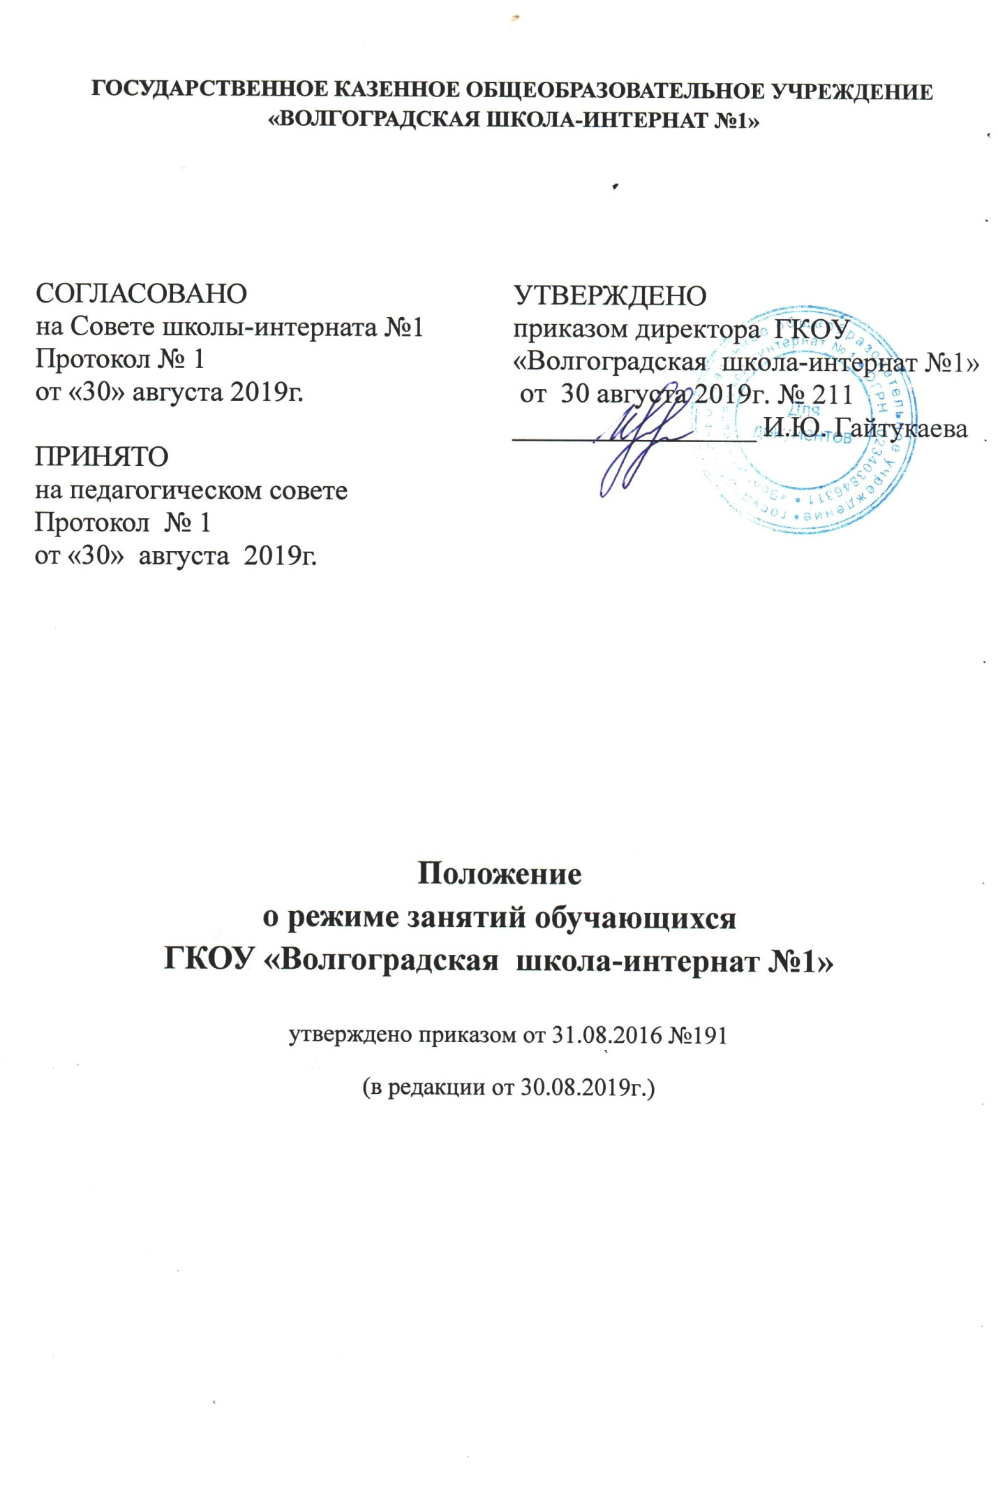

- Общие положения
1.1. Настоящее Положение разработано в соответствии с Федеральным законом от 29 декабря 2012 г. № 273-ФЗ «Об образовании в Российской Федерации», Постановлением Главного государственного санитарного врача Российской Федерации от 10.07.2016 г. № 26 « Об утверждении СанПиН 2.4.2.3286-15 "Санитарно-эпидемиологические требования к условиям и организации обучения и воспитания в организациях, осуществляющих образовательную деятельность по адаптированным основным общеобразовательным программам для обучающихся с ограниченными возможностями здоровья", Уставом ГКОУ «Волгоградская школа-интернат №1»
1.2. Настоящее Положение регулирует режим организации образовательного процесса и режим занятий обучающихся ГКОУ «Волгоградская школа-интернат №1» (далее школа-интернат).
1.3. Настоящие Правила обязательны для исполнения всеми обучающимися школы-интерната и их родителями (законными представителями), обеспечивающими получение обучающимися общего образования.
2. Режим образовательного процесса
2.1. Учебный год в школе-интернате начинается 1 сентября. Если этот день приходится на выходной день, то в этом случае учебный год начинается в первый, следующий за ним, рабочий день.
2.2. Продолжительность учебного года во 2-9 классах составляет не менее 34 недель без учета итоговой аттестации; в первом дополнительном, 1 классах – 33 недели.
2.3. Учебный год составляют учебные периоды, определённые модульной системой обучения. Количество учебных периодов – 6, количество каникулярных периодов- 5.
2.4. При обучении по модульной системе после каждого учебного периода, продолжительностью 5-6 недель следуют каникулы.
2.5. Продолжительность учебного года, каникул устанавливается годовым календарным учебным графиком, утверждаемым приказом директора школы-интерната.
2.6. Обучение в школе-интернате ведется в режиме пятидневной учебной недели, уроки проводятся в первую смену.
2.7. Продолжительность урока во 2–11-х классах, во втором полугодии первого класса составляет 40 минут.
2.8. В соответствии с требованиями «Санитарно-эпидемиологических правил и нормативов СанПиН 2.4.2.3286-15» для облегчения процесса адаптации детей к требованиям общеобразовательного учреждения в дополнительном первом, 1 классах применяется ступенчатый метод постепенного наращивания учебной нагрузки:
• сентябрь, октябрь - 3 урока по 35 минут каждый;
• ноябрь-декабрь – по 4 урока по 35 минут каждый;
• январь - май – по 4 урока по 40 минут каждый, 1 раз в неделю 5 уроков.
В середине учебного дня проводится динамическая пауза (прогулка) продолжительностью не менее 40 минут.
2.9. Учебные занятия в школе-интернате начинаются в 8 часов 30 минут.
2.10. После каждого урока обучающимся предоставляется перерыв не менее 10 минут. Для организации горячего питания (обед) обучающихся в режим учебных занятий предусмотрено 2 перемены, продолжительностью по 20 минут.
2.11. Расписание звонков:
1 урок: 8.30. – 9.10;
2 урок: 9.20. – 10.00;
3 урок: 10.10 – 10.50;
4 урок: 11.00.- 11.40;
5 урок: 11.50.- 12.30;
6 урок: 12.50 -13.30;
7 урок: 13.50 – 14.30.
2.12. Горячее питание обучающихся осуществляется в соответствии с расписанием, утверждаемым директором школы-интерната.
2.13. Величина недельной учебной нагрузки (количество учебных занятий), реализуемая через урочную деятельность, определяется в соответствии с таблицей:
Максимально допустимая недельная нагрузка в академических часах:
Максимально допустимая недельная нагрузка в академических часах при
5-дневной учебной неделе
классы | Урочная деятельность (аудиторная недельная нагрузка) | Внеурочная деятельность
Первый дополнительный,  1 | 21 | до 10
2-4 | 23 | до 10
5 | 29 | до 10
6 | 30 | до 10
7 | 32 | до 10
8-9 | 33 | до 10
2.14. Учебная недельная нагрузка распределяется равномерно в течение учебной недели, при этом объем максимальной допустимой нагрузки в течение дня составляет:
- для обучающихся первого дополнительного, первого классов - не превышает 4 уроков и 1 день в неделю - не более 5 уроков, за счет урока физической культуры;
- для обучающихся 2 - 4 классов - не более 5 уроков;
- для обучающихся 5 - 6 классов - не более 6 уроков;
- для обучающихся 7 - 11 классов - не более 7 уроков.
2.15. Расписание уроков составляется в соответствии с гигиеническими требованиями к расписанию уроков с учетом умственной работоспособности обучающихся в течение дня и недели.
2.16 Для обучающегося первого класса организуется дневной сон, продолжительностью не менее 1 часа.
2.17 Объем индивидуальных домашних заданий (по всем предметам) должен быть во 2-3 классах - 1 ч, в 5-9 классах – 2 ч.
2.18. При проведении занятий по профессионально-трудовому обучению в 5-9 классах предусматривается деление класса на две группы, при проведении занятий по социально-бытовой ориентировке - деление на две группы при наполняемости класса 12 человек и более.
2.19. При составлении расписания уроков чередуются различные по сложности предметы в течение дня и недели: для обучающихся начальных классов основные предметы (математика, русский, чтение) чередуются с уроками музыки, изобразительного искусства, технологии, физкультуры, а для обучающихся 5-9 классов - предметы естественно-математического и гуманитарного циклов.
2.20. Для обучающихся дополнительного первого, 1 классов наиболее сложные предметы проводятся на 2-м уроке; 2-4 классов – 2-3-м уроках; для обучающихся 5-9-х классов на 2-4 – м уроках.
2.21. В начальных классах сдвоенные уроки не проводятся.
2.22. В течение учебного дня не следует проводить более одной контрольной работы. Контрольные работы рекомендуется проводить на 2-4 уроках.
2.23.В школе-интернате разработана модель нелинейного внеурочного образования, поэтому в рамках реализации АООП учебная и внеурочная деятельность чередуется в течение учебного дня.
2.25. Продолжительность внеурочных занятий регламентируется следующим образом: 1 (1 доп.) класс - 30 минут, 2-9 классы- 40 минут. Продолжительность внеаудиторных нерегулярных занятий (экскурсии, посещение выставок, театров и т.п.) не регламентируется.
2.24. Абилитационные (коррекционно-развивающие, рекреационные, релаксационные и т.п.) мероприятия могут реализовываться как во время внеурочной деятельности, так и во время уроков в соответствии с индивидуальным расписанием или особыми образовательными потребностями обучающихся.
3. Режим каникулярного времени.
3.1. Продолжительность каникул в течение учебного года составляет не менее 30 календарных дней.
3.2. Продолжительность летних каникул составляет не менее 8 недель.
3.3. Для обучающихся в первом дополнительном, 1 классах летние каникулы начинаются на неделю раньше.
3.4. График каникул может изменяться в связи с погодными условиями по решению педагогического совета школы-интерната.
4. Режим внеурочной деятельности.
4.1. Режим внеурочной деятельности регламентируется расписанием работы классов/групп, детских творческих объединений, секций.
4.2. Время проведения экскурсий, походов, выходов с детьми на внеклассные мероприятия устанавливается в соответствии с календарно-тематическим планированием и планом воспитательной работы.
4.3. Выход за пределы школы-интерната разрешается только после издания соответствующего приказа директора. Ответственность за жизнь и здоровье детей при проведении подобных мероприятий несет учитель, воспитатель, который назначен приказом директора.
4.4. Факультативные, групповые, индивидуальные занятия, занятия объединений дополнительного образования начинаются через 30 минут после окончания уроков.
4.5. При проведении внеурочных занятий продолжительностью более 1 академического часа организуются перемены – 10 минут для отдыха со сменой вида деятельности.
4.6. В школе-интернате формируются классы/группы, которые функционируют в течение учебного дня во время уроков и после их окончания.
4.7. Режим работы каждого класс/группы утверждается директором школы-интерната.
4.8. Классы/группы действуют на основании соответствующего Положения.
5. Промежуточная и итоговая аттестация обучающихся.
5.1. Промежуточная аттестация обучающихся осуществляется по окончании учебного года.
Порядок проведения промежуточной аттестации и системы оценки индивидуальных достижений обучающихся определяется соответствующими локальными актами школы-интерната.
5.2. Итоговая аттестация в выпускном 9 классе проводится в соответствии с локальным актом школы-интерната.

Разработал директор
ГКОУ «Волгоградская школа-интернат №1» И.Ю. Гайтукаева

